SVEUČILIŠTE U ZAGREBU

FAKULTET ORGANIZACIJE I INFORMATIKE

V A R A Ž D I N

**Bojan Kavur**

**Domagoj Kušter**

**Ana Guštek**

myBook

tehnička dokumentacija

Varaždin, 2019.

SVEUČILIŠTE U ZAGREBU

FAKULTET ORGANIZACIJE I INFORMATIKE

V A R A Ž D I N

Bojan Kavur

Studij: Baze podataka i baze znanja

Domagoj Kušter

Studij:

Ana Guštek

Studij: Organizacija poslovnih sustava

myBook

tehnička dokumentacija

Mentor:

Doc. dr. sc. Boris Tomaš

Varaždin, studeni 2019

**Sadržaj**

1. Uvod 1

2. Metode i tehnike rada 2

3. Popis funkcionalnosti 3

3.1. Wireframe 5

3.2. ERA model 7

4. Zaključak 9

Popis literature 10

Popis slika 11

Popis tablica 12

1. Uvod

Završni ili diplomski rad studenta/studentice je konačni rezultat uloženog napora u završetak studija. Obranom završnog ili diplomskog rada student/studentica stječe prava i obveze koje proizlaze iz završetka akademskog obrazovanja. S ciljem osiguranja potpore studentima pri pisanju završnog/diplomskog rada, izrađen je ovaj predložak oblikovanja samog rada.

1. Metode i tehnike rada

U ovom poglavlju treba opisati koje će metode i tehnike biti korištene pri razradi teme, kako su provedene istraživačke aktivnosti, koji su programski alati ili aplikacije korišteni.

1. Popis funkcionalnosti

Tablica : Funkcionalnosti

|  |  |  |
| --- | --- | --- |
| OZNAKA | NAZIV FUNKCIONALNOSTI | OPIS FUNKCIONALNOSTI |
| F1 | **Prijava i registracija** | Kako bi mogao koristiti aplikaciju, korisnik se prvom otvaranju aplikacije mora registrirati ili prijaviti s već postojećim računom. |
| F1.1 | Početna anketa za provjeru interesa korisnika | Prilikom registracije korisnik ispunjava anketu kojom se provjeravaju njegovi interesi za knjige i pojedine žanrove koje želi vidjeti na svojem profilu. Korisnik svoje interese može naknadno mijenjati na svojem profilu. |
| F2 | **Prikaz preporučenih knjiga** | Kada korisnik otvori aplikaciju otvara mu se početni ekran na kojem su prikazane predložene knjige na temelju odabranih žanrova iz prethodno ispunjene ankete. |
| F2.1. | Prikaz knjiga koje se trenutno čitaju | Korisnik može pojedine knjige dodati na svoj popis knjiga koje trenutno čita, što će mu se prikazati na zasebnom ekranu kako bi mogao postaviti početni datum čitanja, završetak čitanja i dati ocjenu za pročitanu knjigu. |
| F3 | **Pregled svih knjiga** | U aplikaciji postoji mogućnost pregledavanja svih knjiga iz baze podataka. |
| F3.1 | Pregled prema autoru, žanru, godini izdavanja | Kod prikaza svih knjiga korisnik može primijeniti filter tako da mu se pokažu knjige prema autoru, prema žanru ili prema godini izdavanja knjige. |
| F3.2 | Pretraživanje prema ključnim riječima | Korisnik ima mogućnost upisati ključne riječi prema kojima želi pretraživati knjige. Nakon upisivanja ključnih riječi prikažu se knjige koje odgovaraju upisanim riječima. |
| F3.3 | Prikaz detalja knjige | Kod odabira pojedine knjige otvara se ekran na kojem su prikazani detalji knjige i cjelokupni opis knjige s pripadajućim ocjenama i komentarima ostalih korisnika. |
| F4 | **Uređivanje profila korisnika** | Korisnik ima opciju uređivanja svojeg profila u aplikaciji. |
| F4.1 | Mogućnost ažuriranja podataka | Aplikacija omogućuje korisniku da promijeni svoje vlastite podatke, dopuni ih ili promijeni lozinku. |
| F4.2 | Uređivanje interesa korisnika | Ovdje korisnik ima mogućnost mijenjanja interesa koje je postavio kod registracije i odabire žanrove koji ga trenutno zanimaju. |
| F5 | **Igrifikacija (dodjeljivanje znački)** | Kod postignutog određenog cilja, korisnik dobiva pripadajuću značku. |
| F5.1. | Značke za broj pročitanih knjiga | Korisnik dobiva novu značku za 5, 15, 30, 50 i 100 pročitanih knjiga. |
| F5.3 | Značke za ostavljanje ocjena i povratnih informacija | Korisnik dobiva novu značku za prvu ostavljenu ocjenu i komentar i nakon toga za 25, 50 i 100 ostavljenih ocjena i komentara. |
| F6 | **Davanje ocjene i povratne informacije o knjizi** | Za svaku pročitanu knjigu korisnik može dati ocjenu i ostaviti povratne informacije kako bi drugi korisnici mogli vidjeti komentare na pojedine knjige. |
| F7 | **Dodavanje nove knjige** | Korisnik ima mogućnost dodavanja nove knjige u sustav. Potrebno je upisati sve informacije o knjizi koje se traže kako bi se knjiga mogla prikazati na popisu knjiga. |
| F8 | **Statistika** | Na svojem profilu korisnik ima uvid u svoju aktivnost. |
| F8.1 | Broj pročitanih knjiga | Korisnik može vidjeti ukupan broj knjiga koje je pročitao uz korištenje aplikacije |
| F8.2 | Uvid u detalje pročitane knjige | Korisnik može za svaku knjigu vidjeti detalje o čitanju kao što su početak i završetak čitanja. |
| F8.2.1 | Mogućnost unosa vremena kada je korisnik počeo čitati knjigu i kada je završio s čitanjem | Kod odabira određene knjige, korisnik može postaviti vrijeme početka i završetka čitanja knjige. |
| F8.3 | Mogućnost filtriranja prema žanru, autoru ili godini izdavanja | Korisnik može vidjeti statistiku svojeg čitanja prema nekoliko filtera. Tako se mogu ispisati knjige prema žanrovima koje je korisnik čitao, prema autorima ili prema godini izdavanja knjige. |

* 1. Wireframe 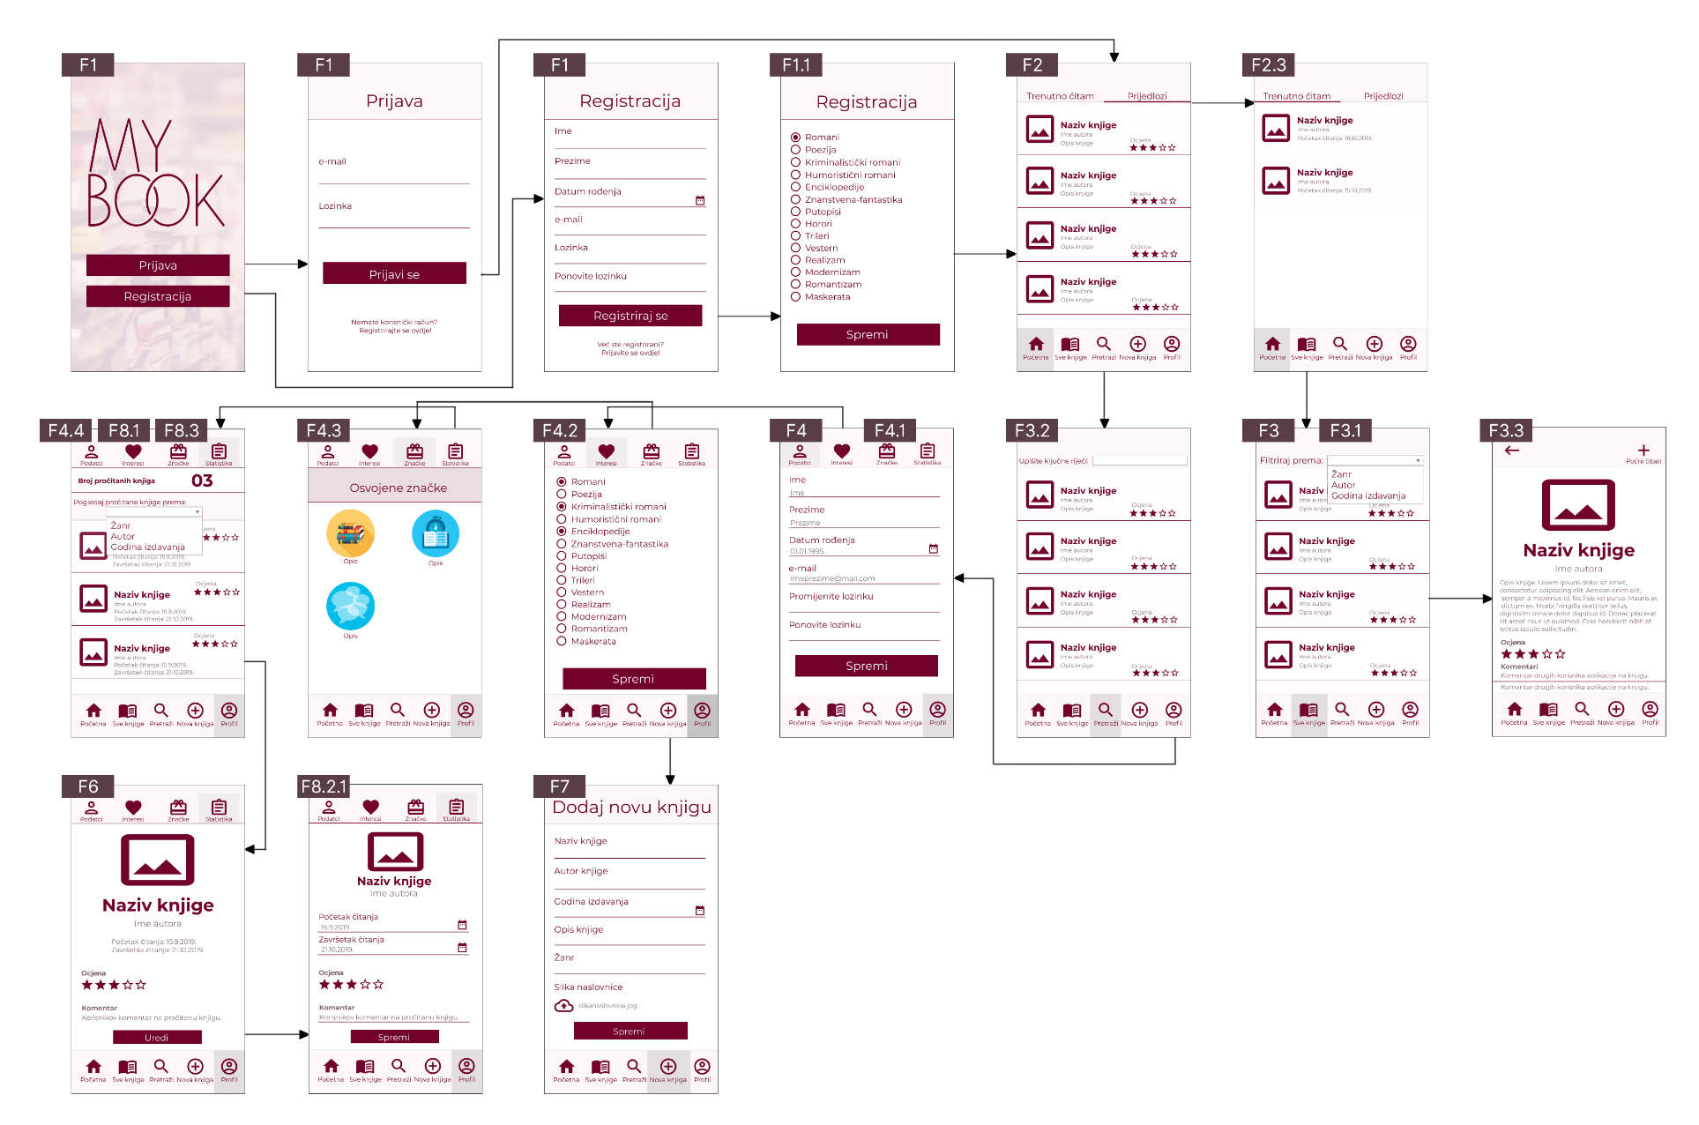

Kod otvaranja aplikacije myBook korisniku se otvara početni ekran na kojem može odabrati da li se želi prijaviti u aplikaciju s već postojećim računom ili se registrirati. Kod prijave je potrebno upisati tražene podatke nakon čega korisnik može koristiti aplikaciju. Ako je korisnik odabrao registraciju tada mora upisati sve tražene podatke kako bi mu se kreirao profil. Nakon upisanih podataka korisniku se prikazuje početna anketa na kojoj odabire svoje interese za knjige koje želi da mu se prikazuju u aplikaciji. Nakon uspješne registracije korisnik može normalno koristiti aplikaciju. Naslovnica aplikacije sadrži popis knjiga prema interesima korisnika, a može se vrlo jednostavno prebaciti na drugi ekran na kojem su prikazane knjige koje korisnik trenutno čita. U dnu aplikacije prikazane su ikone koje predstavljaju izbornik aplikacije. Postoji pet ikona od kojih prva označuje početnu stranicu, zatim je moguće prikazati sve knjige koje su u bazi aplikacije, sljedeća je pretraga knjiga prema ključnim riječima, zatim dodavanje nove knjige u aplikaciju i prikaz profila korisnika. Kod pregleda svih knjiga moguće je uključiti razne filtere i pregledavati knjige prema žanru, prema autorima i prema godini izdavanja. Također se klikom na svaku knjigu prikazuju detalji knjige i moguće je knjigu dodati na popis knjiga koje se trenutno čitaju. Na profilu korisnika se u vrhu ekrana prikazuju nove četiri ikone koje predstavljaju izbornik za profil korisnika. Najprije se prikažu podaci o korisniku koji se mogu mijenjati. Zatim korisnik ima mogućnost promjene svojih interesa za knjige, odnosno prikazuje mu se anketa koja se ispunjavala i prilikom registracije. Na sljedećoj stavki izbornika korisnik može vidjeti svoje osvojene značke u sustavu igrifikacije aplikacije. Na profilu korisnika još postoji statistika aktivnosti korisnika. Prikazuje se broj pročitanih knjiga i mogu se prikazati detalji svih knjiga koje je korisnik pročitao. Kod dodavanja nove knjige korisnik mora upisati sve informacije koje se traže kako bi ostali korisnici mogli dobiti potrebne informacije o knjizi.

* 1. 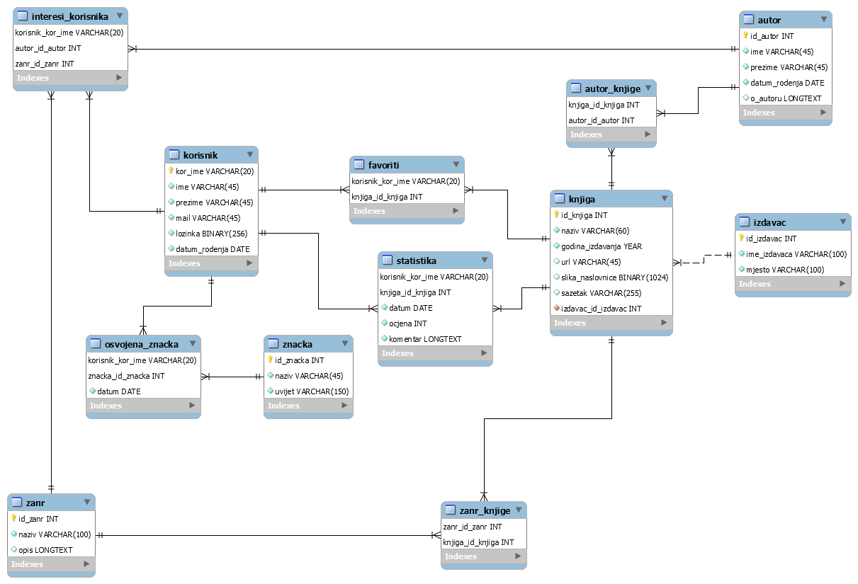ERA model
  2. Relacijska shema

korisnik(**kor_ime**, ime, prezime, mail, lozinka, datum_rodenja),

izdavac(**id_izdavac**, ime_izdavaca, mjesto),

knjiga(**id_knjiga**, naziv, godina_izdavanja, url, slika_naslovnice, sazetak, izdavac_id_izdavac),

autor(**id_autor**, ime, prezime, datum_rodenja, o_autoru),

autor_knjige(**knjiga_id_knjiga**, **autor_id_autor**),

favoriti(**korisnik_kor_ime**, **knjiga_id_knjiga**),

statistika(**korisnik_kor_ime**, **knjiga_id_knjiga**, datum, ocjena, komentar),

znacka(**id_znacka**, naziv, uvijet),

osvojena_znacka(**korisnik_kor_ime**, **znacka_id_znacka**, datum),

zanr(**id_zanr**, naziv, opis),

zanr_knjige(**zanr_id_zanr**, **knjiga_id_knjiga**),

interesi_korisnika(**korisnik_korime**, **autor_id_autor**, **zanr_id_zanr**)

* 1. Opis baze podataka

Baza podataka sastoji se od 12 tablica koje pokrivaju potrebe ove aplikacije. U relacijskoj shemi primarni ključevi su **podebljani**, a vanjski ključevi su istaknuti.

Tablice *korisnik*, *knjiga*, *izdavac* i *autor* jasne su same po sebi. Tablicu *autor_knjige* dodali smo zbog potrebe veze M:N između tablica *knjiga* i *autor* (jedan autor može napisati više knjiga, a jedna knjiga može imati više autora). Također između tablica *zanr* i *knjiga* postoji veza M:N koja je implementirana pomoću tablice *zanr_knjige*. U tablici *zanr* nalazi se popis mogućih žanrova knjiga s njihovim opisima. Tablica *znacka* sadrži popis znački i uvijeta koje je potrebno ispuniti kako bi se značka osvojila. Te podatke koristimo kako bi implementirali igrifikaciju u aplikaciju myBook. *Osvojena_znacka* sadrži podatke o tome koji korisnik je osvojio koju značku i to kojeg datuma. U tablici *favoriti* nalaze se podatci o tome koji korisnik je označio koju knjigu kao favorita (zvjezdicom). *Statistika* sadrži podatke o knjigama koje su korisnici ocjenili i o ocjenama, komentarima i datumu ocjenjivanja te knjige. Pomoću tablice *interesi_korisnika* izveli smo ternarnu vezu na tablice *autor*, *zanr* i *korisnik*. *Interesi_korisnika* sadrži podatke o interesima korisnika u vidu žanra i autora knjiga kako bi lakše, preko aplikacije, mogli korisniku ponuditi knjige koje bi ga mogle interesirati.

1. Zaključak

Ovdje treba sažeto rezimirati najvažnije rezultate razrade teme rada. Potrebno je sažeto opisati što je predmet rada, koje su metode, tehnike, programski alati ili aplikacije korištene u razradi rada te koje su pretpostavke dokazane, a koje opovrgnute. Sadržajno, ono što se u uvodu rada najavljuje i kasnije je obuhvaćeno u samom radu, moralo bi biti opisano u zaključnom dijelu kroz rezultate rada.

Popis literature

Popis literature treba biti izrađen u skladu s odabranim stilom navođenja literature (APA ili IEEE stilom), a poželjno je korištenje prikladnog programskog alata (npr. Zotero). Primjeri navođenja literature opisani su u dokumentima „FOI: preporuke citiranja i referenciranja primjenom stila referenciranja APA“ i „FOI: preporuke citiranja i referenciranja primjenom stila referenciranja IEEE“.

Popis slika

Popis slika treba biti izrađen po uzoru na indeksirani sadržaj, te upućivati na broj stranice na kojoj se slika može pronaći.

Slika 1: Podjela investicijskih fondova 6

Popis tablica

Popis tablica treba biti izrađen po uzoru na indeksirani sadržaj, te upućivati na broj stranice na kojoj se tablica može pronaći.

Tablica 1: Prikaz podataka o učestalosti pojavljivanja objekta 7